«УТВЕРЖДАЮ» | «СОГЛАСОВАНО» | «УТВЕРЖДАЮ»
Генеральный директор  ООО «Ньюдиффер» | Президент  Региональной общественной организации  «Федерация автомобильного спорта Самарской области» | Председатель  Самарской региональной общественной спортивной организации «Автомотоклуб «Рощинский»
_________________  И.В. Войтенко  «____»_____2025 г. | _____________________ В.М. Малеев  «____»_________2025 г. | _____________________  Д.Ю. Дёмин  «____»________2025 г.

РЕГЛАМЕНТ

Кубка «Ньюдиффера»
(кросс «Супер 1600», «Д3-спринт», «Супер багги» (52+), «Д3-мини»)
по автомобильному спорту

Самарская область, Волжский район, пгт. Рощинский,
27 апреля 2025 г.

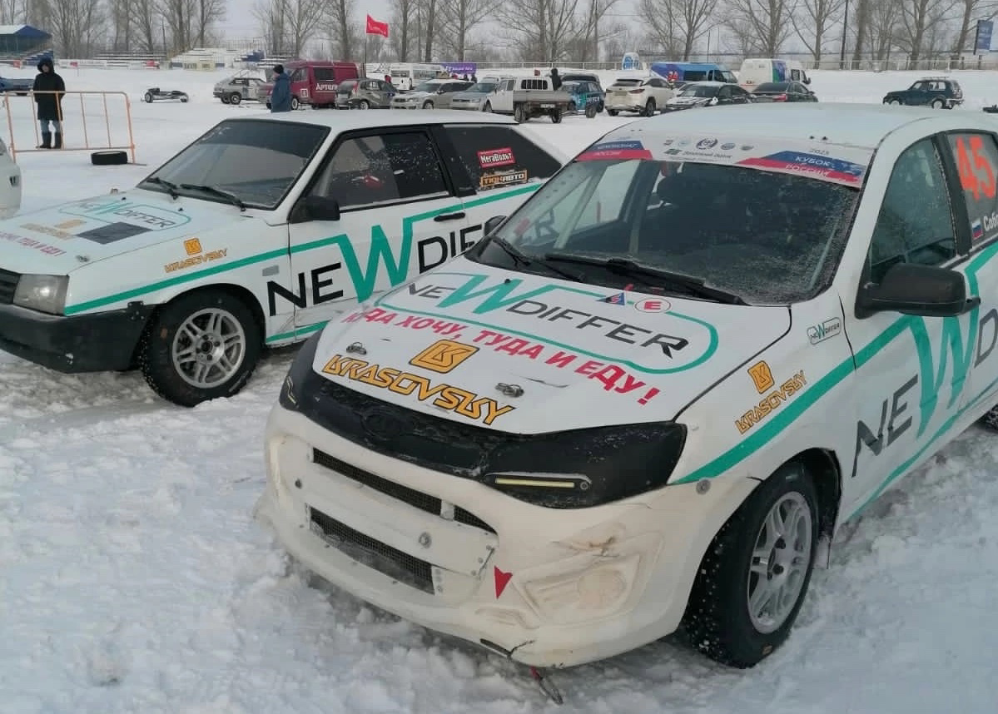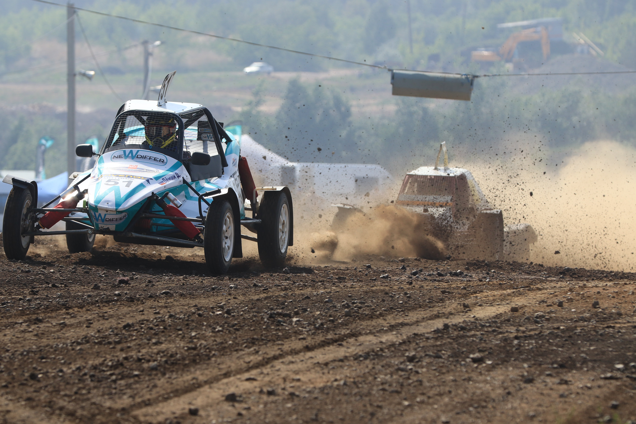

I. ОБЩИЕ ПОЛОЖЕНИЯ
Настоящий регламент определяет порядок организации и проведения Кубка «Ньюдиффера» (кросс «Супер 1600», «Д3-спринт», «Супер багги» (52+), «Д3-мини») по автомобильному спорту, Самарская область, Волжский район, пгт. Рощинский, 27 апреля 2025 г.
Нормативные документы:
- Федеральный Закон от 04.12.2007 г. № 329-ФЗ «О физической культуре и спорте в Российской федерации»;
- настоящий регламент.

II. ПРАВА И ОБЯЗАННОСТИ ОРГАНИЗАТОРОВ
Организация и проведение соревнований возлагается на Региональную общественную организацию «Федерация автомобильного спорта Самарской области» (федерация), Самарскую региональную общественную спортивную организацию «Автомотоклуб «Рощинский», Администрацию Волжского района Самарской области и Общество с ограниченной ответственностью «Ньюдиффер».
Обеспечение выполнения требований «Регламента по организации и проведению спортивных мероприятий на территории Российской Федерации в условиях сохранения рисков распространения COVID-19» (утв. Минспортом России, Главным государственным санитарным врачом РФ 31.07.2020) возлагается на федерацию как организатора мероприятий.
Соблюдение условий проведения соревнований в соответствии с письмом министерства спорта Самарской области от 16.07.2021 № МСП/1829-исх возлагается на федерацию до его отмены.
Обеспечение безопасности участников и зрителей на соревнованиях осуществляется согласно требованиям Правил обеспечения безопасности при проведении официальных спортивных соревнований, утвержденных постановлением Правительства Российской Федерации от 18.04.2014 №353 и возлагается на федерацию.
Оказание скорой медицинской помощи осуществляется в соответствии с приказом Минздрава России от 23.10.2020 № 1144Н «Об утверждении порядка организации оказания медицинской помощи лицам, занимающимся физической культурой и спортом (в том числе при подготовке и проведении физкультурных мероприятий и спортивных мероприятий), включая порядок медицинского осмотра лиц, желающих пройти спортивную подготовку, заниматься физической культурой и спортом в организациях и (или) выполнить нормативы испытаний (тестов) Всероссийского физкультурно-спортивного комплекса «Готов к труду и обороне» (ГТО) и форм медицинских заключений о допуске к участию физкультурных и спортивных мероприятий» и возлагается на федерацию.
Ответственность за причиненный вред участникам соревнований или третьим лицам при условии соблюдения ими положения и регламента соревнований несут участники соревнований, подписавшие заявку на участие.

III. ОБЩИЕ СВЕДЕНИЯ О СПОРТИВНЫХ СОРЕВНОВАНИЯХ
Место проведения соревнований: Самарская область, Волжский район, пгт. Рощинский, участок №1, автодром АМК «Рощинский», 53.058682, 50.471178.
Мандатная комиссия проводится 27 апреля 2025 г. по адресу: Самарская область, Волжский район, пгт. Рощинский, участок №1, автодром АМК «Рощинский». Время работы мандатной комиссии с 08:00 до 11:00, документы принимаются от официальных представителей спортсменов, так и от самих спортсменов.

IV. ПРОГРАММА
27 апреля
Сбор участников соревнований (кросс «Супер 1600», кросс «Д3-спринт», кросс «Супер багги» (52+), кросс «Д3-мини») | 08.00 – 09.30 ч.
Обязательный медицинский контроль, административная проверка, техническая инспекция | 09.30 – 10.00 ч.
Брифинг | 10.00 ч.
Тренировочные заезды, квалификация | 10.30 -11.30 ч.
Церемония открытия соревнований | 12.00 ч.
Старт первого заезда | 12.15 ч.
Награждение победителей и призеров | 15.00 ч.
ПРИМЕЧАНИЕ: Организатор и КСК оставляют за собой право уточнять программу Соревнования в зависимости от количества заявленных Пилотов и метеорологических условий. Соревнования могут быть проведены, в том числе при искусственном освещении трассы. Уточненное расписание будет опубликовано на официальном табло.

V. ОРГАНИЗАТОР СОРЕВНОВАНИЯ.
5.1. Организаторы соревнования: Региональная общественная организация «Федерация автомобильного спорта Самарской области», Самарская региональная общественная спортивная организация «Автомотоклуб «Рощинский».
5.2. Контакты с заявителями и спортсменами осуществляет: Председатель СРОСО «АМК «Рощинский» Демин Дмитрий Тел. +79272068840, e-mail: Afso63@yandex.ru.

VI. ОФИЦИАЛЬНЫЕ ЛИЦА.
6.1. Главная судейская коллегия:
Должность | Фамилия, Имя | Судейская категория | Город
Председатель КСК | По назначению
Спортивный комиссар | По назначению
Спортивный комиссар | По назначению
Руководитель гонки | По назначению
Главный секретарь | По назначению
Комиссар по безопасности и маршруту | По назначению
Секретарь КСК | По назначению
Главный хронометрист | По назначению
Технический делегат | По назначению
Технический комиссар | По назначению
Судья при участниках | По назначению

VII. ОБЩИЕ ПОЛОЖЕНИЯ.
7.1. Соревнования организуются в соответствии со Спортивным Кодексом РАФ, Единой Всероссийской Спортивной Классификацией (ЕВСК), Классификацией и Техническими требованиями к автомобилям (КиТТ), Настоящим регламентом.
7.2. Классы автомобилей, допускаемые к участию в соревновании:
кросс «Супер 1600», кросс «Д3-спринт», кросс «Супер багги» (52+), кросс «Д3-мини».
Шины на всех автомобилях участников свободные.
7.3. Требования к экипировке: наличие гоночного комбинезона обязательно. Допускается экипировка с просроченной омологацией.
7.4. Заявки на участие по установленной форме подаются на электронный адрес: Afso63@yandex.ru. До уплаты заявочного взноса заявка считается предварительной.
7.5. Порядок присвоения стартовых номеров: по выбору Заявителя, при совпадении выбранного стартового номера, преимущество выбора имеет Заявитель, подавший заявку раньше.
7.6. Квалификационные заезды состоят из 3 кругов, при этом хронометраж начинается со 2-го круга. По итогам квалификационных заездов оформляется протокол, который содержит список водителей в порядке ухудшения их результатов (времени лучшего круга). При равенстве результатов у двух или нескольких водителей приоритет определяется по жеребьевке. Водитель, который не проехал ни одного круга в свободном или квалификационных заездах, может быть допущен к старту в основных заездах только по решению судей.
7.7. Отборочные и финальные заезды. В зависимости от количества водителей, заезды могут состоять из нескольких уровней отборочных заездов и финалов. На каждом уровне проводится несколько заездов, по результатам которых определяется состав участников и расстановка на старте заездов более высокого уровня. Все водители, не попавшие в заезды более высокого уровня, заканчивают участие в этапе соревнований.
Количество кругов в заездах – 6.
Если водитель в установленное время не явился к старту заезда или он дисквалифицирован в ходе заездов, его место на старте остается свободным.
Водители должны прибыть в предстартовую зону не позднее пяти минут до времени старта заезда, в котором они участвуют. Если водитель по какой-либо причине не может выйти на старт, он обязан информировать об этом Руководителя гонки.
Въезд в стартовую зону производится из предстартового накопителя. Очередность въезда в стартовую зону определяется стартовой ведомостью.
7.8. Проведение заездов при участии не более 10 водителей. Если число водителей, участвующих в соревновании 10 и менее, то проводятся три финальных заезда. Стартовая решетка размечается на 10 автомобилей. В первом финальном заезде стартовая решетка формируется исходя из результатов квалификации. Стартовая решетка второго и третьего финальных заездов формируется в порядке ухудшения результатов первого и второго финальных заездов соответственно.
Итоговое место водителя в этапе соревнования определяется по минимуму суммы набранных в финальных заездах очков, численно равных занятому водителем месту в заезде. Не стартовавшим или не прошедшим одного круга Водителям, начисляется максимально возможное количество очков, численно равное количеству автомобилей, включенных в стартовую ведомость. Водителю для получения очков в зачет соревнования необходимо проехать хотя бы один круг в одном из финальных заездов.
7.9. Проведение заездов при участии более 10 водителей. При числе водителей более 10, проводятся сначала отборочные, а затем финальные заезды. Максимальное количество автомобилей в заездах (как отборочных, так и финальных) - 10.
В зависимости от кол-ва зарегистрированных участников, Организатор имеет право изменить формулу гонку, о чем будет сообщено на брифинге.
7.10. На административной проверке. Водитель обязан предъявить следующие документы:
- паспорт или заменяющий его документ (копия паспорта обязательна);
- медицинский документ, подтверждающий допуск к соревнованию (для спортсменов 50+ обязательна справка от терапевта);
- страховой полис Водителя «от травм и несчастного случая».
Всем Водителям и персоналу рекомендуется иметь при себе также страховой полис для лечения в обычном медицинском учреждении. Спортсмен в состоянии алкогольного опьянения (включая остаточное) к соревнованиям не допускается.

IIX. CВЕДЕНИЯ О ТРАССЕ.
8.1. Соревнования проводятся на автодроме АМК «Рощинский» c соблюдением всех требований по безопасности участников и зрителей.
8.2. Характеристика трассы:
- длина трассы составляет – 1200 метров (может быть изменена по решению организатора);
- минимальная ширина - 12 метров;
- максимальная ширина - 18 метров;
- перепад высот - 1 метр;
- состояние дорожки – грейдерованное грунтовое покрытие;
- направление движения - против часовой стрелки;
- стартовая зона – ширина – 16 метров, длина – 70 метров.
8.3. Размещение спортивной и обслуживающей техники в парке-стоянке – согласно указаний организатора.
8.4. Максимальная скорость в парке-стоянке 5 км/час.

IX. НАГРАЖДЕНИЕ
Победитель и призеры награждаются кубками (грамотами) и призами от Организаторов и партнеров соревнований.

X. ИНФОРМАЦИЯ
Данный регламент является приглашением на соревнования. Все расходы, связанные с участием Водителей в соревнованиях, несут командирующие организации. С момента прохождения административной проверки стартовые взносы не возвращаются.

XI. УСЛОВИЯ ФИНАНСИРОВАНИЯ
Расходы по командированию спортсменов, тренеров, руководителей делегаций на соревнования (проезд, питание, проживание) обеспечивают командирующие организации.

XII. КОНТАКТЫ
Председатель Самарской региональной общественной спортивной организации «Автомотоклуб «Рощинский» Демин Дмитрий Юрьевич, тел. +79272068840, Afso63@yandex.ru.
Место проведения: Самарская область, Волжский район, пгт. Рощинский, участок №1, автодром АМК «Рощинский», 53.058682, 50.471178.

01.04.2025 г.

Организатор Соревнования.

